# 样品活动信息修改

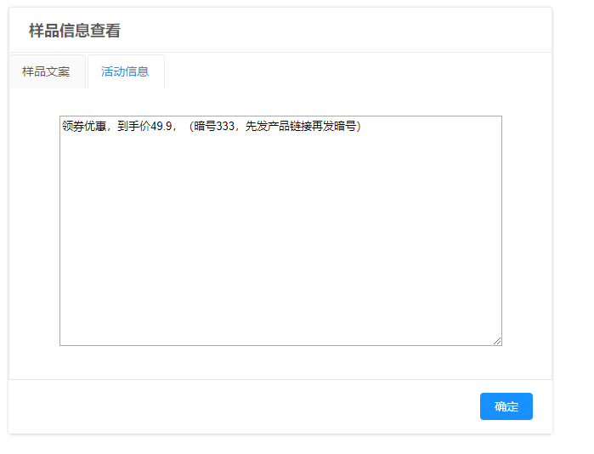

## 接口开发逻辑

1：根据当前登录用户查询有无样品活动更改权限

2：将更改结果保存到SAMPLE_PRODUCT中

3：将更改结果返回